無風管空氣調節機 施(完)工證明文件
設置場所門牌及外觀(請附彩色圖片)
(門牌)(校門口照片)  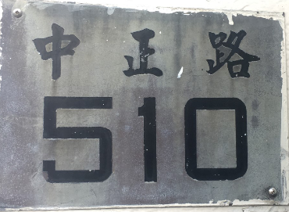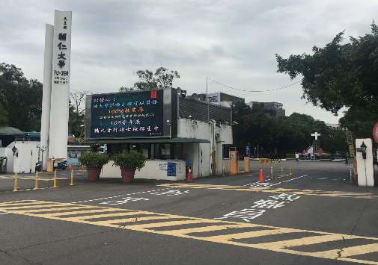  本校地址：新北市新莊區中正路510號 | (營業場所外觀-大樓照片)  大樓： 房間號碼：
無風管空氣調節機 施(完)工照片 (請附彩色圖片)
(施工前)原室外機  廠牌型號： | (施工前)原室內機  廠牌型號：
(完工後) 新室外機  廠牌型號： | (完工後) 新室內機  廠牌型號：
(完工後)新室外機型號照片-含節能標章

環保標章編號：
單位填表日期： / /

